Sistema de Controle de Bolsas e Auxílios – SCBA

Manual do Usuário –
COORDENADOR INSTITUCIONAL
DOCENTE ORIENTADOR

Acesso ao Sistema

Como acessar
O acesso ao Sistema de Controle de Bolsas e Auxílios (SCBA) deve ser realizado por meio do endereço: <http://scba.capes.gov.br>.
O sistema apresentará a opção de login que poderá ser realizado com seu CPF e senha do site “gov.br” ou com CPF e senha criado para os sistemas da “CAPES”.
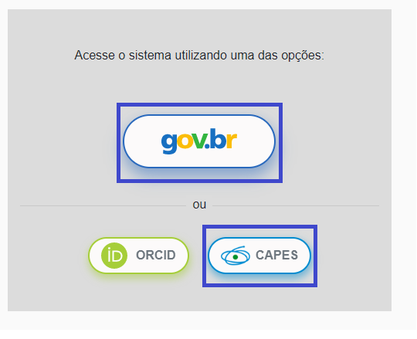
Clique na opção deseja e insira seus dados. Na tela de login, deve ser informado o CPF e a senha de acesso e em seguida clique na opção “” para acessar o sistema.

- OBSERVAÇÃO: A senha de acesso na opção “CAPES” é a mesma utilizada pelo usuário em outros sistemas da CAPES.

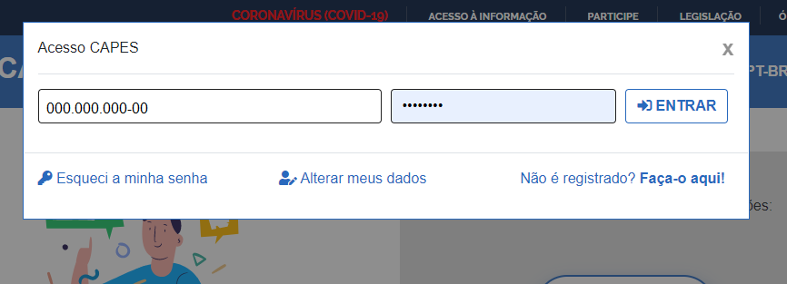

Caso tenha esquecido ou perdido a senha de acesso, cabe ao usuário selecionar a opção “Esqueci minha senha”. Não possuindo acesso ao sistema, deve-se selecionar a opção “Não é registrado? Faça-o aqui”.

Aceite de Implementação
Após cadastro do beneficiário, este deverá acessar o sistema para realizar o aceite da implementação.
Acesse o menu Processos-Meus processos e realize a pesquisa:
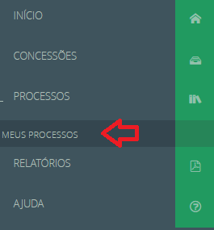

Os processos vinculados ao beneficiário serão listados. O beneficiário deverá clicar no número do seu processo para acessar a tela de aceitação de implementação.

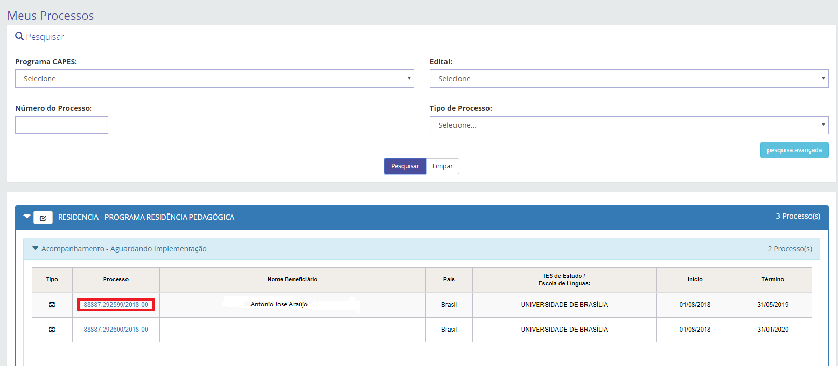

Para realizar a implementação, siga as seguintes orientações:
- Informe seus dados bancários selecionando a aba Dados Bancários e Documentos e clique no ícone :
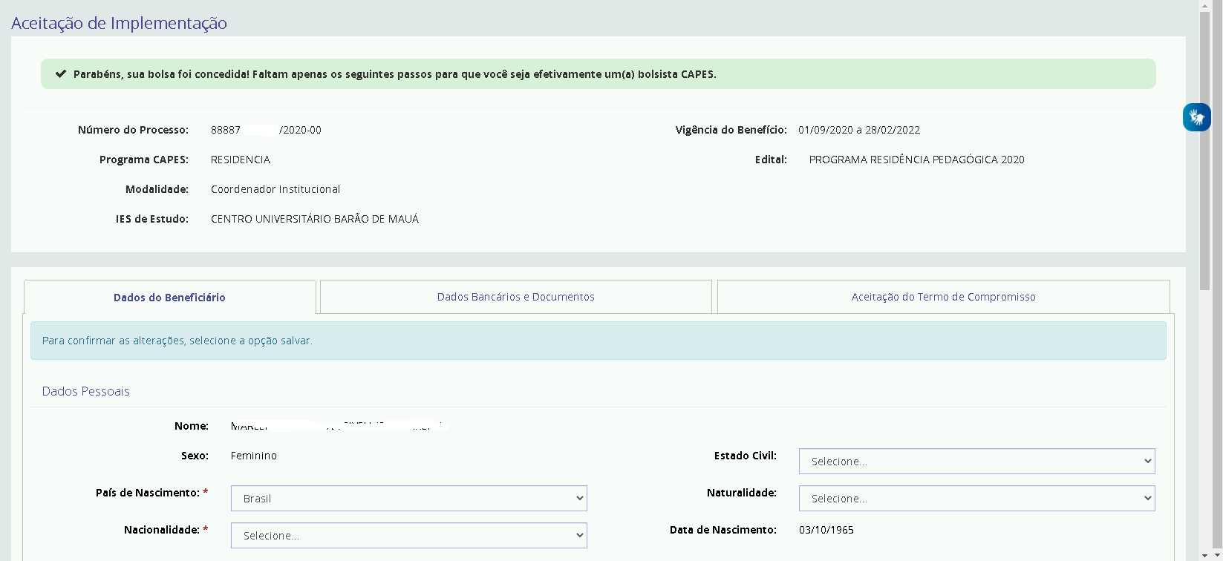
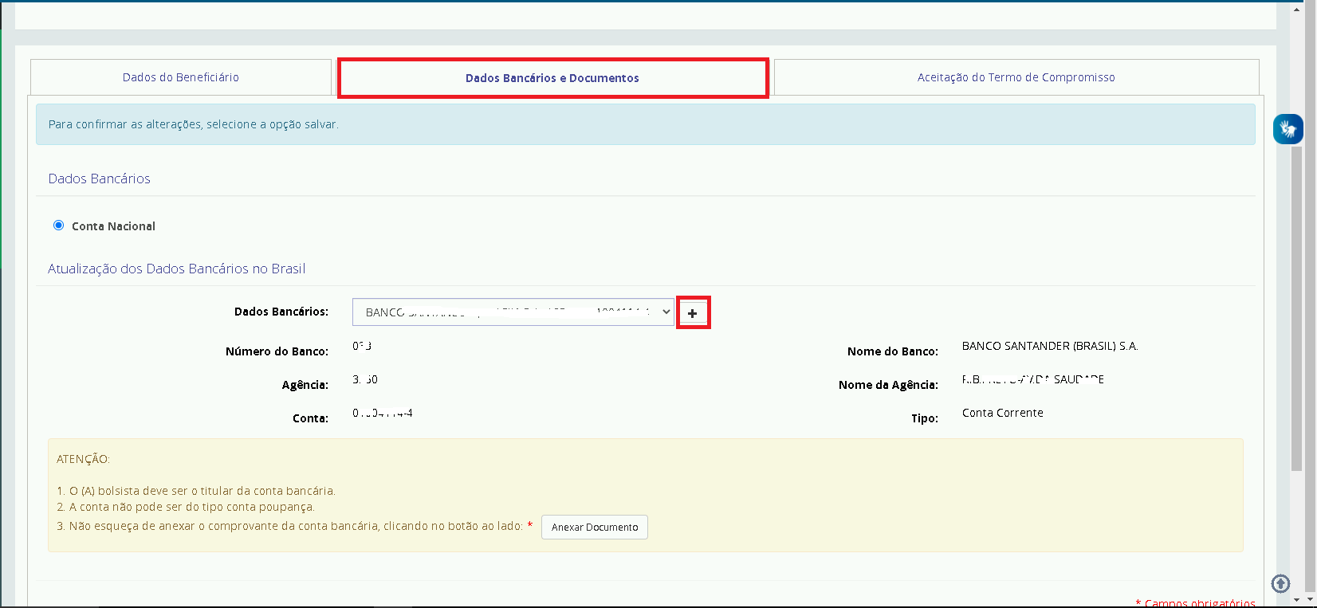
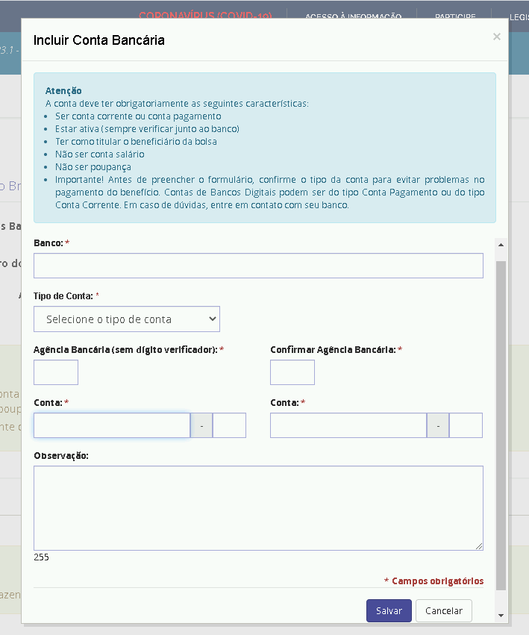

Atenção! As contas do tipo poupança, conjunta, conta fácil, conta com limite de depósito apresentam erro no processamento do pagamento. A conta para recebimento da bolsa deverá ser conta corrente. As contas podem ser do tipo “corrente” ou “pagamento”. A opção de conta do tipo “pagamento” deve ser selecionada quando se tratar de conta de banco digital.

- Conta Corrente: a quantidade de dígitos deve ser menor ou igual a 13, considerando nº conta + dígito verificador
- Conta Pagamento: a quantidade de dígitos deve ser menor ou igual a 20, considerando nº conta + dígito verificador

- Anexe o comprovante de conta bancária:
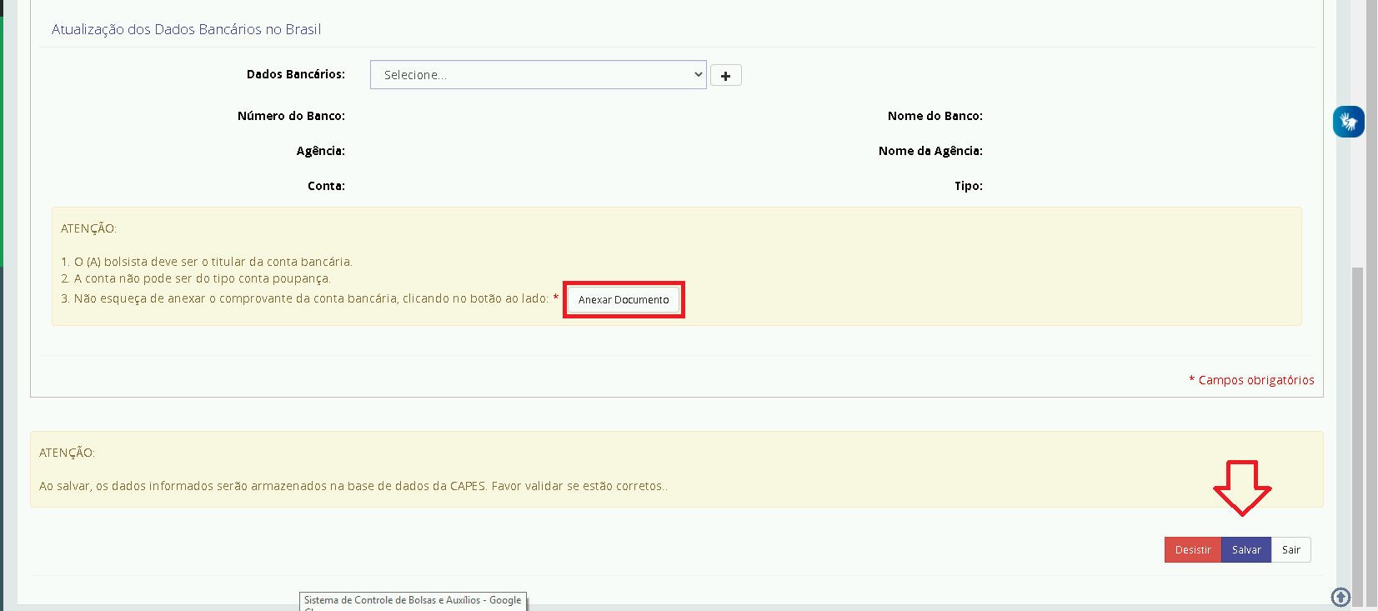

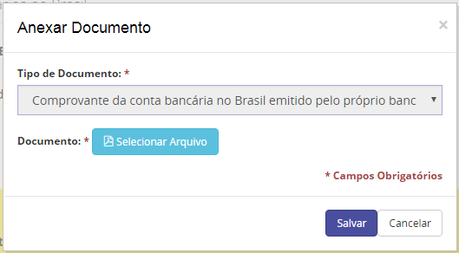

- Acesse a aba Aceitação do Termo de Compromisso, leia o termo de compromisso e confirme o aceite:
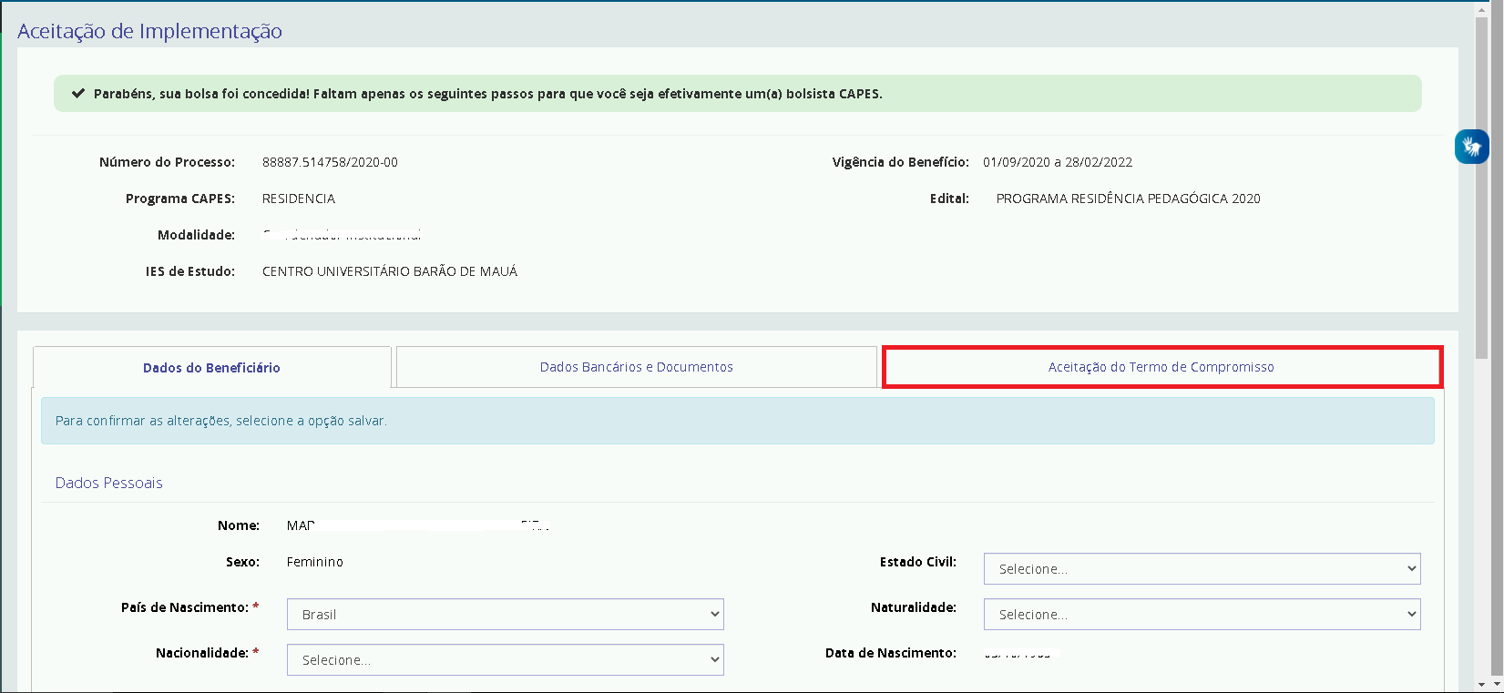
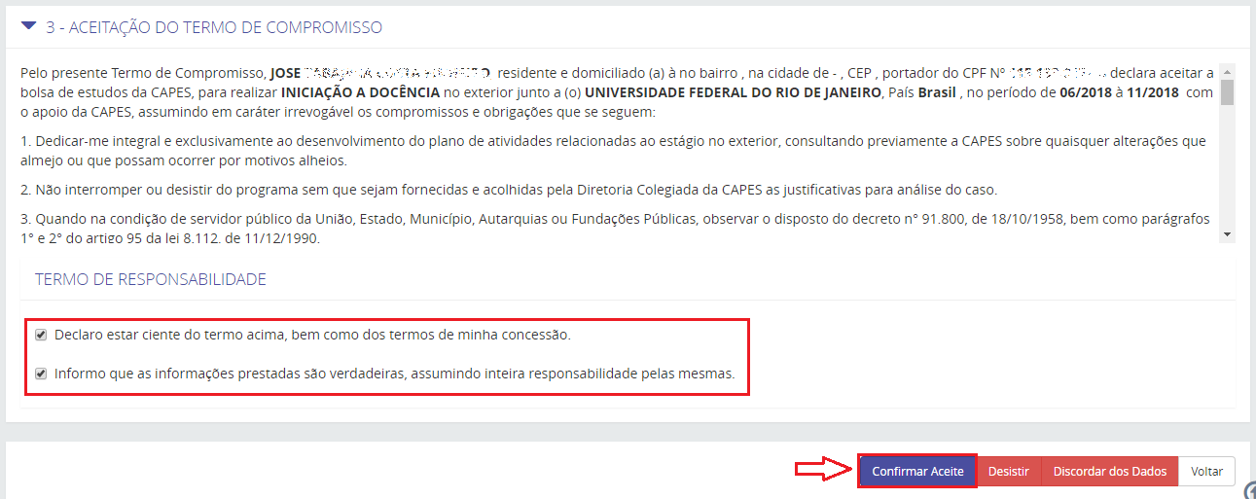

O sistema retornará para a tela de detalhamento do processo. O beneficiário deverá acessar o botão “documentos”.
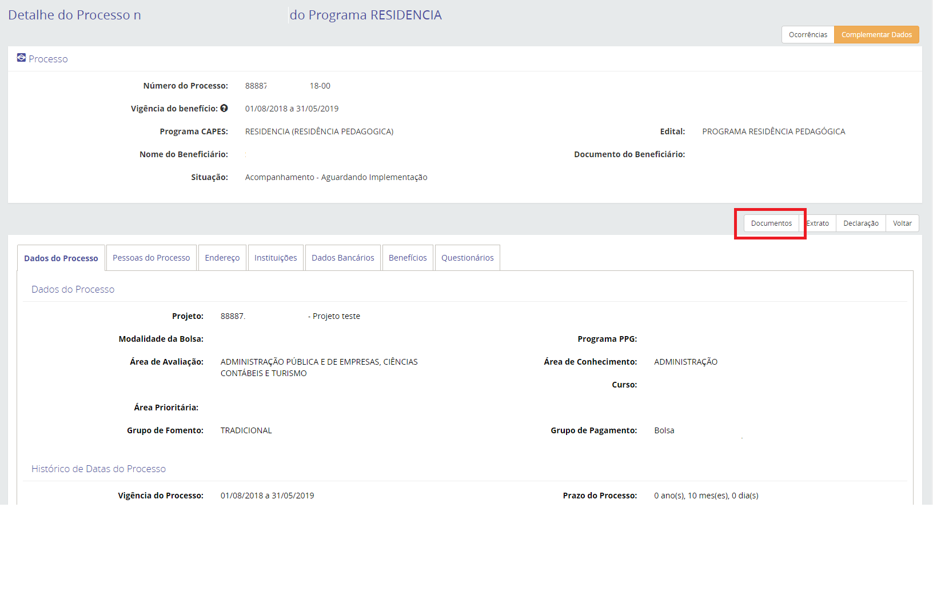

Clique sobre o documento “Termo de Compromisso” para visualizar o documento.
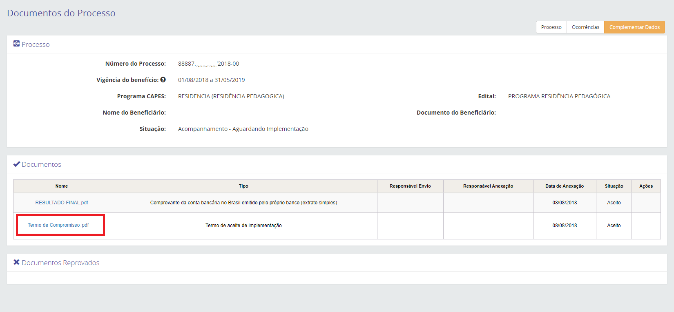
OBSERVAÇÃO: Como o aceite do termo é realizado no sistema, não é necessário imprimir e assinar novamente o documento.

CADASTRO DE BENEFICIÁRIOS

Cadastrar Beneficiários
Fluxo de navegação: CONCESSÕES>>Consultar Concessão>>Pesquisar
O sistema exibirá a Lista de Concessões. Para detalhar a concessão deve-se clicar no número do processo. O usuário visualizará os Detalhes da Concessão e deverá clicar na opção “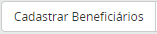”.

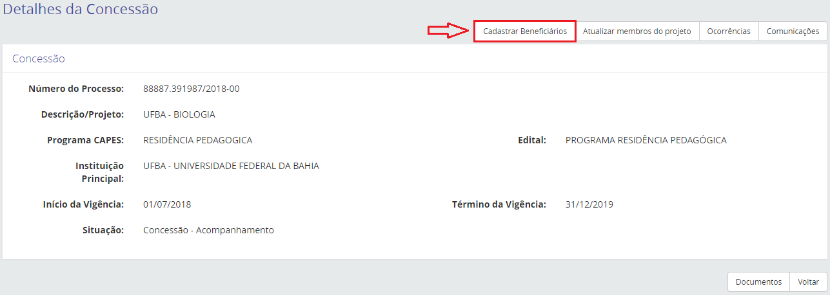

Em seguida, selecione o “Participante da Instituição”. Esse campo indica quem está realizando o cadastramento. Na lista exibida pelo sistema, selecione a opção que apresenta o seu CPF e nome.
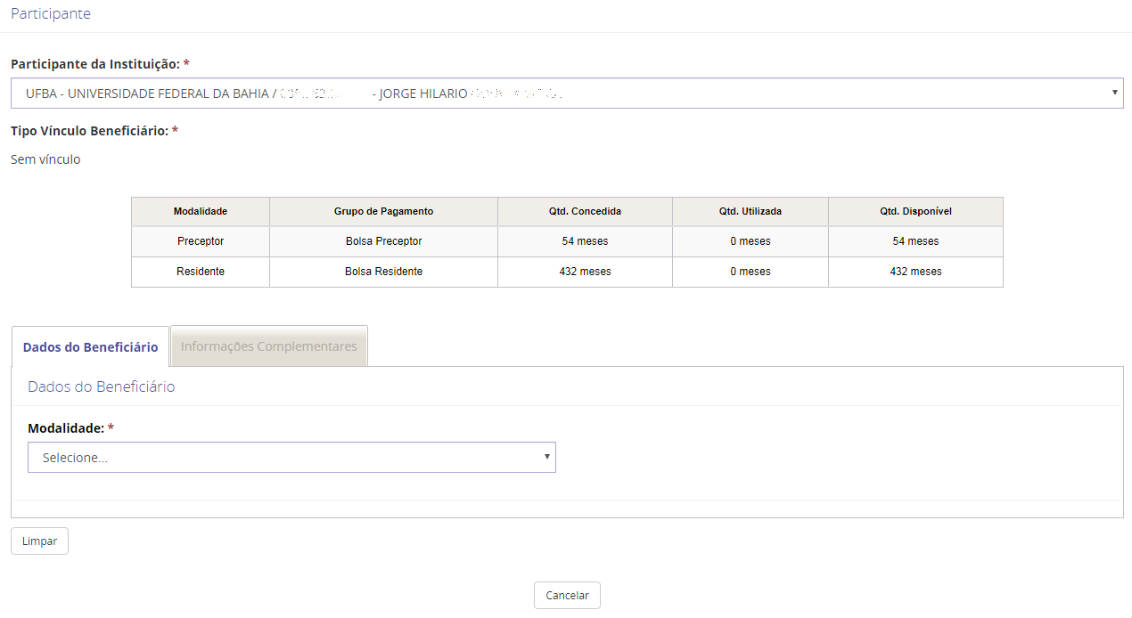

ATENÇÃO: Somente será possível o cadastro de um novo beneficiário se existir cota cadastrada e disponível para a Instituição.

ABA - DADOS DO BENEFICIÁRIO:
Deve-se então, selecionar a “Modalidade” e incluir o “CPF” ou “Nome do beneficiário”. Ao clicar sobre a tela, o sistema preencherá as informações do beneficiário.
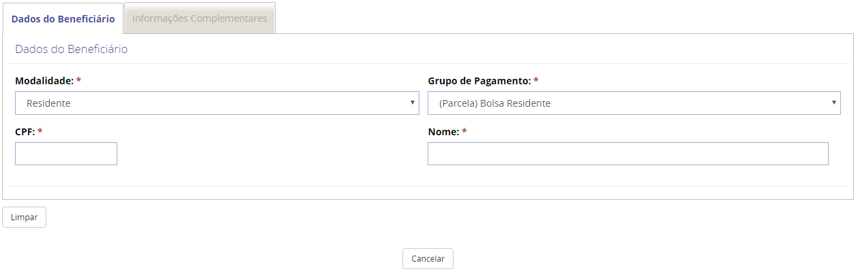

Em seguida, deve-se preencher todos os campos obrigatórios (campos sinalizados com asterisco vermelho), sendo facultado o preenchimento dos campos não sinalizados como obrigatórios.
Os dados bancários não devem ser preenchidos pelo Coordenador Institucional pois o beneficário fará o cadastramento da sua conta corrente posteriormente.

OBSERVAÇÃO: Para cadastrar um novo “E-mail do Beneficiário” ou “Dados Bancários”, deve-se clicar na opção “” , preencher o formulário e clicar no botão “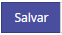”.

OBSERVAÇÃO: No Período do benefício o campo “Tempo Máximo” para a concessão do benefício virá preenchido automaticamente pelo sistema, conforme o tempo máximo da modalidade no Edital selecionado. O preenchimento do campo “Tempo Concedido (meses)” somente será permitido para valores inferiores ou no máximo igual ao “Tempo Máximo”. A data “Início Benefício” virá com o mês atual preenchido automaticamente pelo sistema, podendo ser editado para datas posteriores, e a data “Fim de Benefício” será calculada e inserida automaticamente pelo sistema, a partir da data de início e após a inclusão do “Tempo Concedido”.

ATENÇÃO: Para visualizar as informações sobre a duração da concessão, o usuário poderá clicar no link “”.

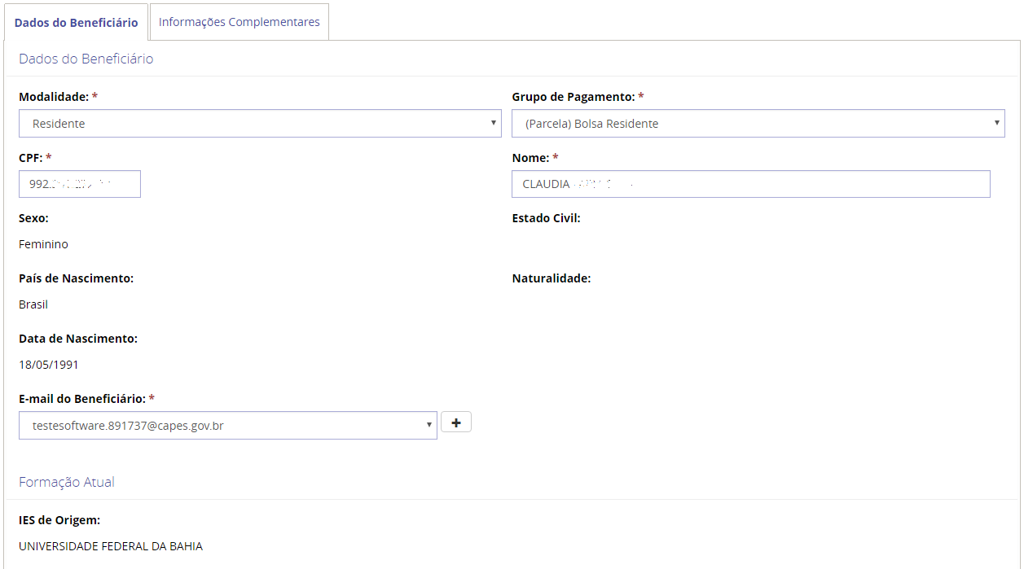
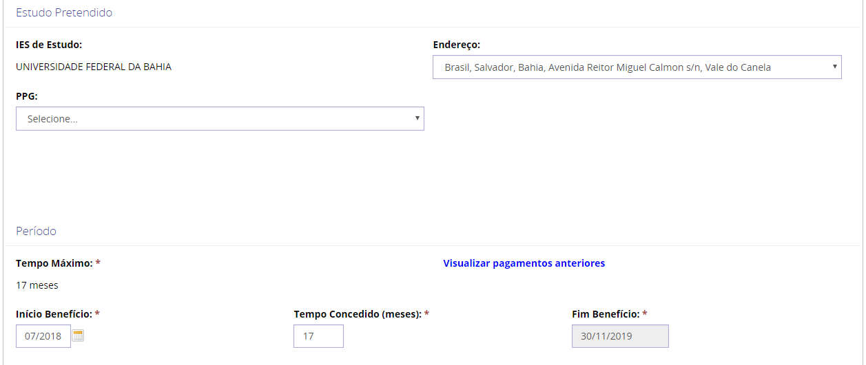
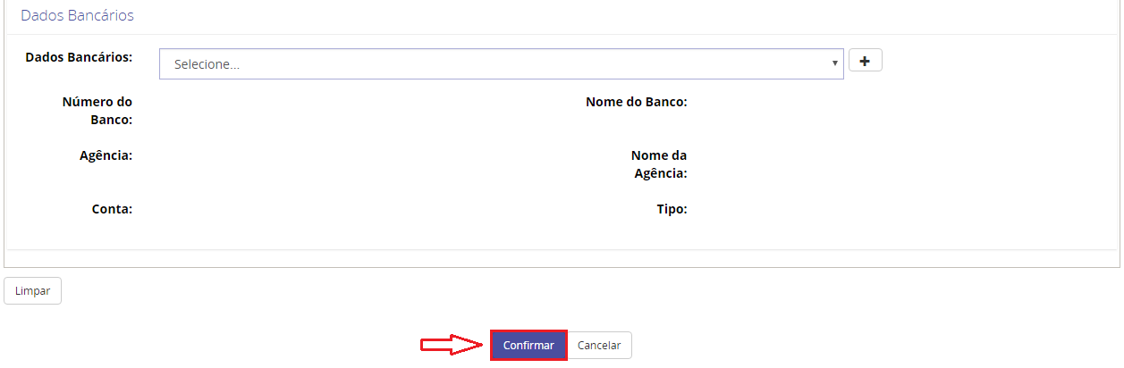

O sistema exibirá a tela de confirmação com a seguinte mensagem: “Confirma a inclusão do beneficiário? Nenhuma alteração será permitida após esse passo”. Clicar no botão “Sim” e o sistema emitirá a seguinte mensagem: “Beneficiário adicionado com sucesso”.

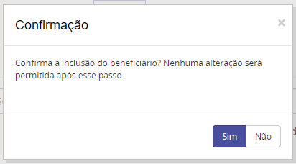

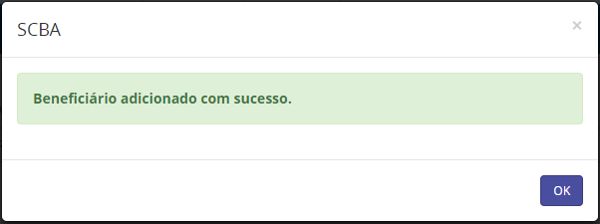

O processo do beneficiário ficará na situação: “Acompanhamento - Aguardando Implementação”. O beneficiário deverá acessar o sistema e concluir o seu cadastro (inclusão dos dados bancários, aceite do termo de compromisso).

Acompanhar Beneficiários
Fluxo de navegação: PROCESSOS>> Meus Processos.

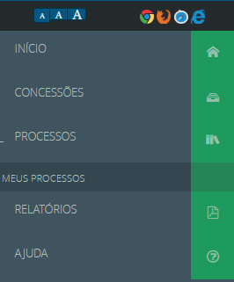

Para acompanhar a situação dos beneficiários, deve-se realizar previamente uma consulta do processo no menu processos-meus processos.

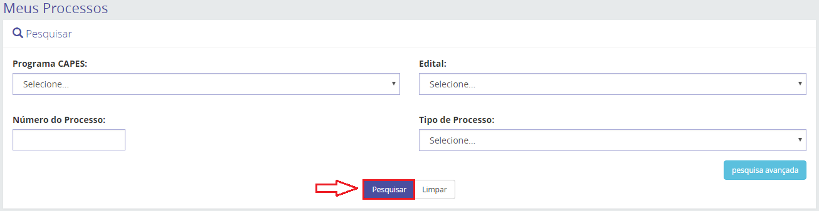

Se desejar maior detalhamento na pesquisa, clique na opção “” e preencha os dados desejados. Clique na opção “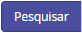”.
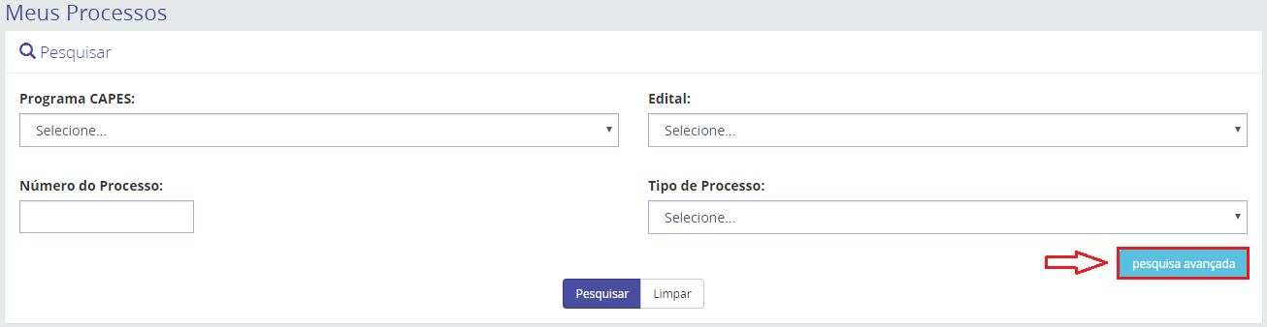

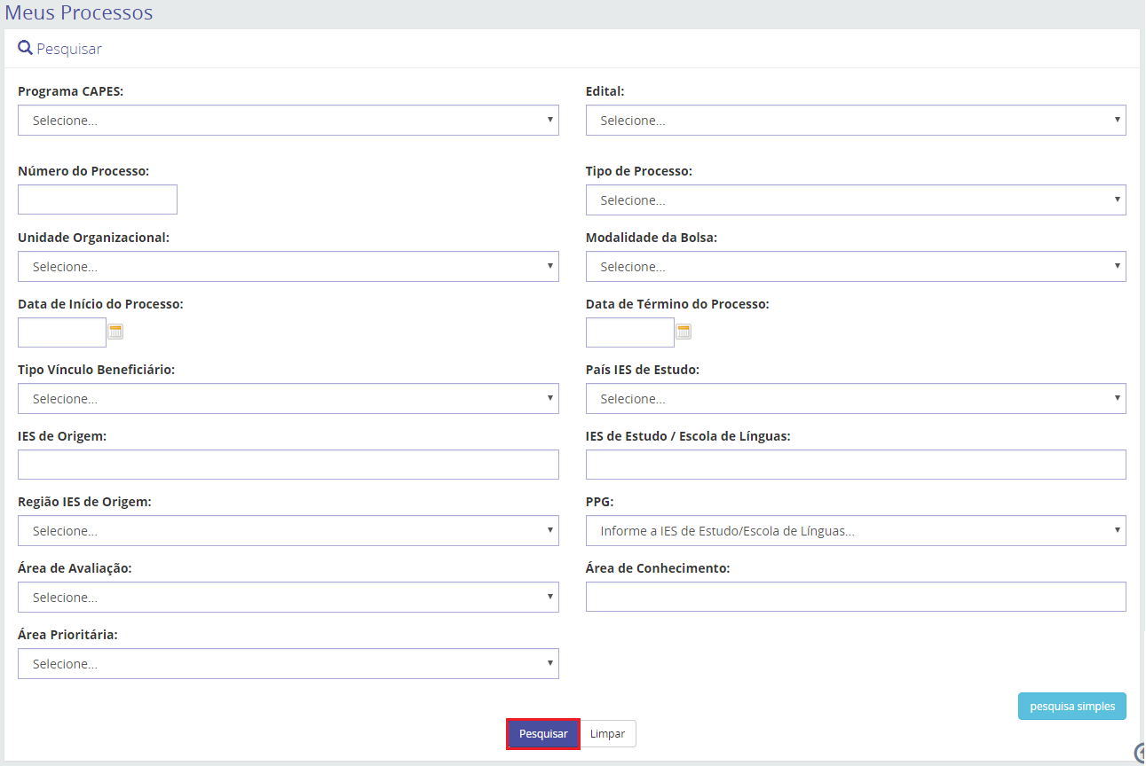

Como resultado da consulta, o sistema exibirá uma lista com os processos do usuário. Nesta lista é possível acompanhar a situação do beneficiário.
Na visualização da lista de processos é possível identificar diferentes situações do beneficiário, são elas:

- Candidatura – Concedido: O beneficiário foi cadastrado, mas está pendente de aprovação pelo coordenador institucional.
- Acompanhamento - Aguardando Implementação: O beneficiário foi cadastrado e aprovado pelo coordenador institucional, mas ainda não acessou o sistema para realizar o aceite da implementação (informar dados bancários, aceitar e imprimir o Termo de Aceite).
- Acompanhamento – Aguardando Primeira Folha: processo de benefício ativo que ainda não recebeu nenhum pagamento, mas já está apto para a geração da folha de pagamento pela Capes.
- Acompanhamento – Em Acompanhamento: processo de benefício ativo em andamento apto para a geração da folha de pagamento pela Capes.
- Acompanhamento – Suspenso: processo de benefício que está suspenso, enquanto estiver suspenso este processo não recebe pagamentos.
- Acompanhamento – Prorrogado: Beneficiários que tiveram seu benefício prorrogado.
- Acompanhamento – Expirado: processo de benefício que atingiu o fim de sua vigência e ainda não foi finalizado.
- Acompanhamento – Finalizado: processo de benefício que atingiu o fim de sua vigência ou foi encerrado antes do prazo.

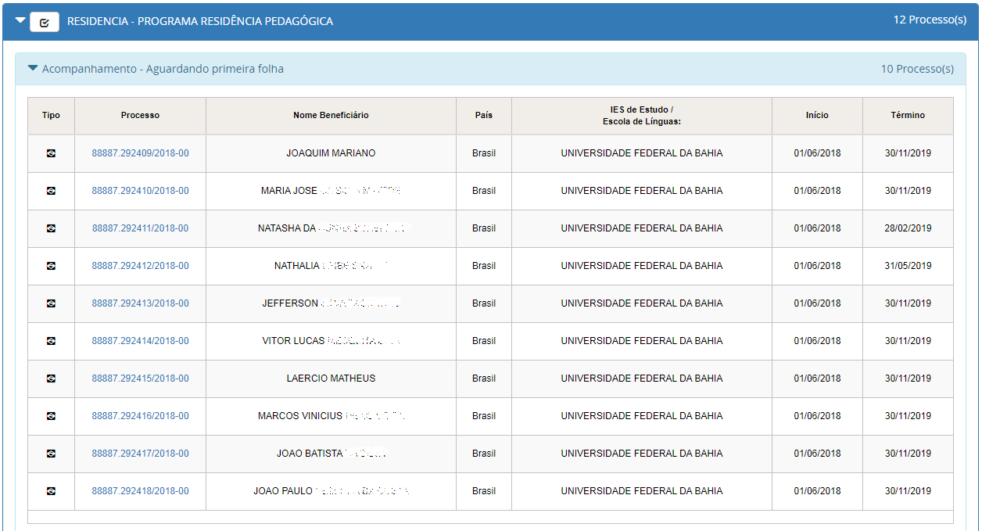

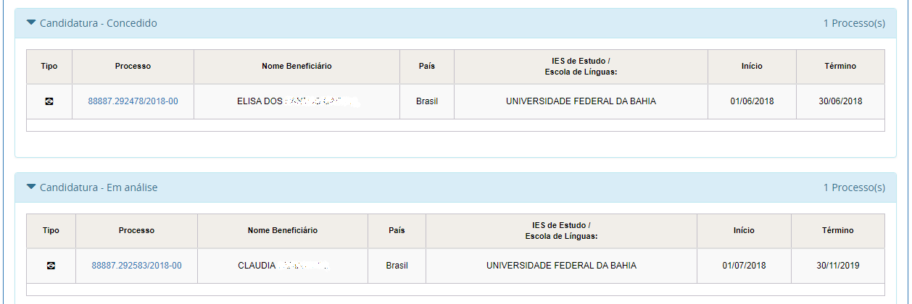

Consultar beneficiário
Fluxo de navegação: PROCESSOS>>Meus Processos>>Lista de Processos>> Detalhes do Processo.

Para detalhar um processo de um beneficiário, é necessário realizar uma consulta de processo prévia, e na Lista de Processos, clicar no link do número do processo que se deseja detalhar as informações.

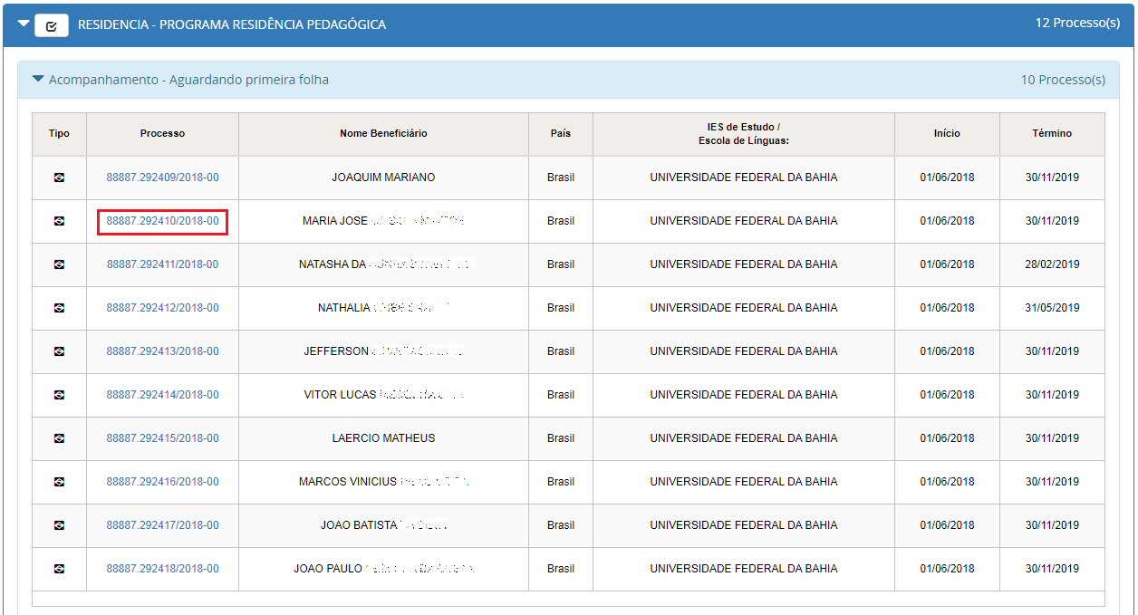

Na tela Detalhe do Processo, o usuário poderá visualizar os detalhes do processo, do beneficiário, e dos documentos do beneficiário aceitos e reprovados, ou poderá também, registar ocorrências para o beneficiário e gerar extrato do bolsista ou declaração de participação do programa.
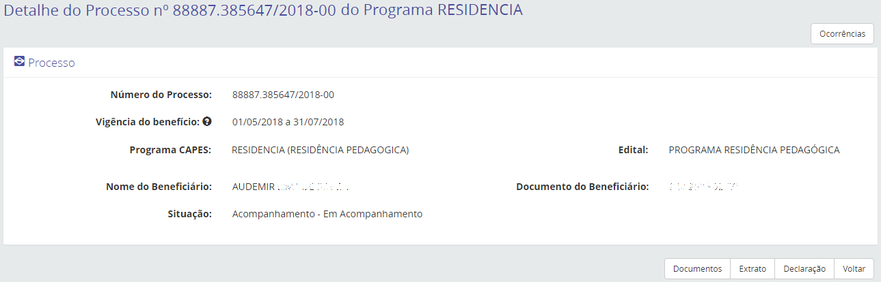
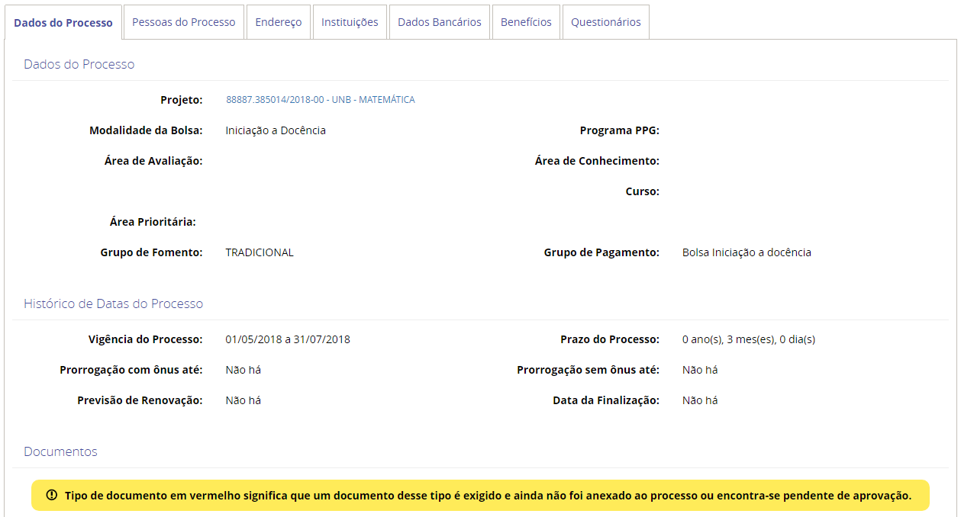

Para detalhar as informações do beneficiário, bem como seu endereço, instituições de origem e de estudo, dados bancários, benefícios e questionários, deve-se selecionar a aba correspondente ao que se deseja detalhar na Tela Detalhe do Processo

Visualizar documentos do beneficiário
Fluxo de navegação: PROCESSOS>>Meus Processos>>Lista de Processos>> Detalhes do Processo>>Documentos.

Para visualizar os documentos aceitos e reprovados do beneficiário, deve-se realizar previamente um detalhamento do processo do beneficiário. Na tela Detalhe do Processo, deve-se clicar na opção “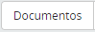”.
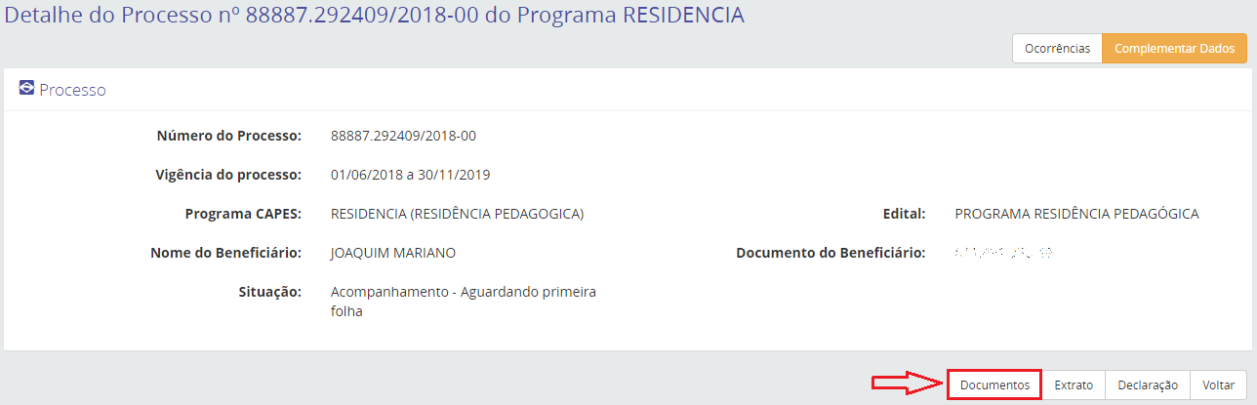

O sistema apresentará a listagem dos documentos conforme sua situação: documentos aceitos “” ou reprovados “”.

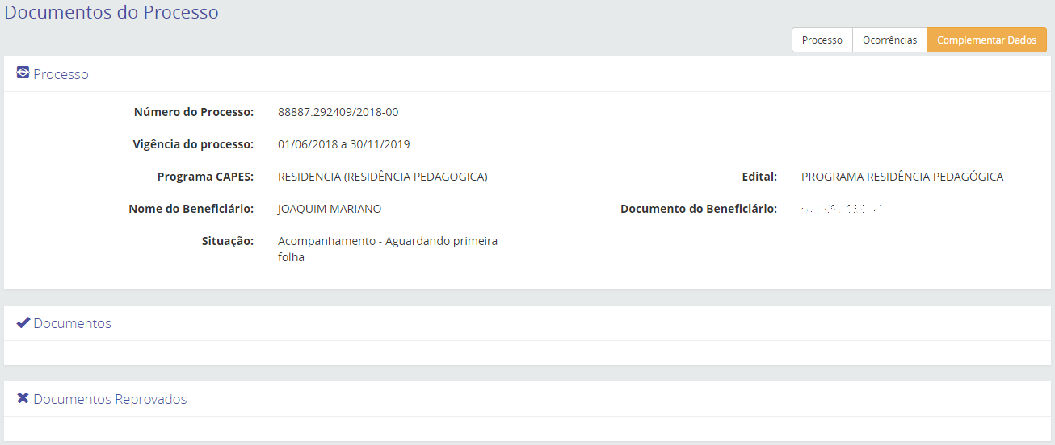

Gerar ocorrência para os beneficiários
Fluxo de navegação: PROCESSOS>>Meus Processos>>Lista de Processos>> Detalhes do Processo>>Ocorrências.

Para registrar uma ocorrência para o beneficiário, deve-se realizar previamente um detalhamento do processo. Na tela Detalhe do Processo, deve-se clicar na opção “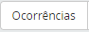”.
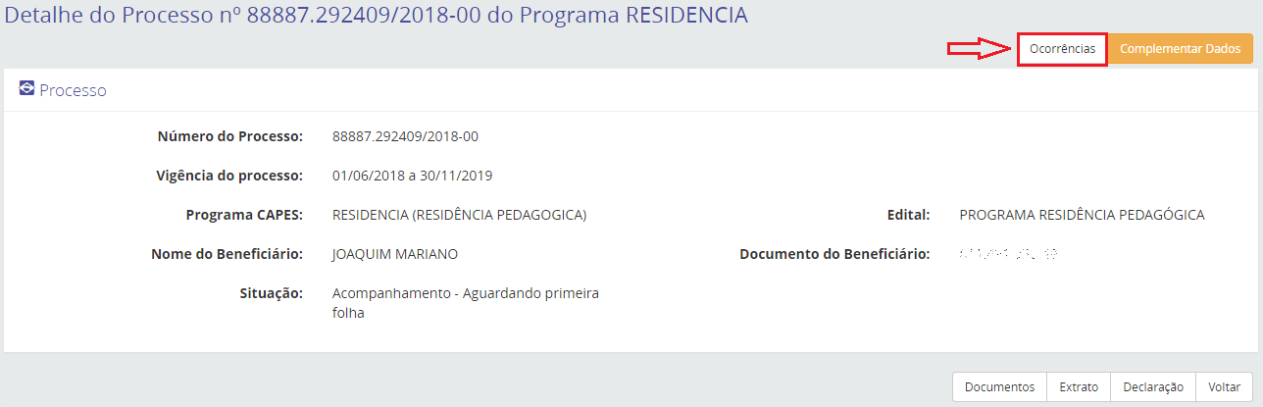

Na tela Ocorrências do Processo é possível visualizar e detalhar as ocorrências existentes para o beneficiário, registrar uma nova ocorrência ou excluir uma ocorrência que esteja com a situação Pendente.

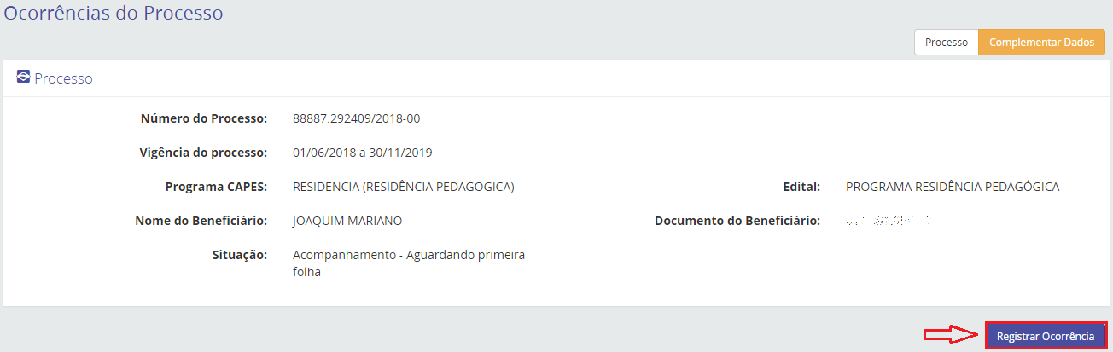

Para registar uma nova ocorrência, deve-se clicar na opção “”.
O sistema abrirá a tela Nova Ocorrência, na qual deve-se selecionar o “Grupo de Ocorrência” e/ou “Tipo de Ocorrência” pretendido.

OBSERVAÇÃO: Caso tenha dúvida sobre o que cada ocorrência permite, pode-se selecionar a ocorrência desejada e passar o ponteiro do mouse sobre o hint “” para visualizar a explicação da ocorrência.

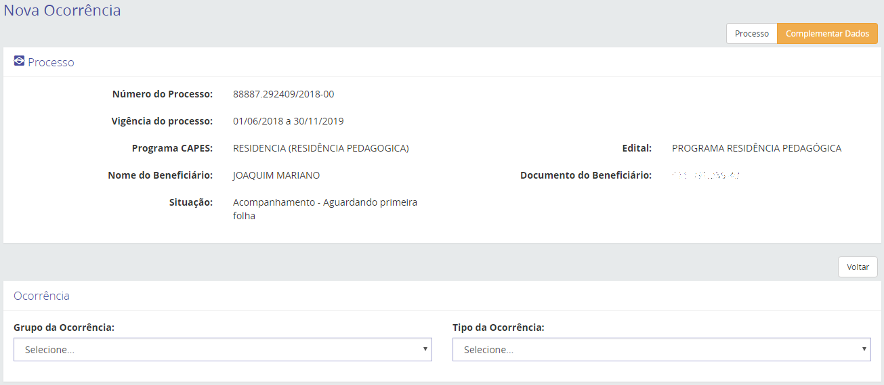

Tipos de ocorrências
O coordenador institucional pode realizar as seguintes ocorrências no processo do beneficiário:
- Incluir anotação: A ocorrência “Incluir anotação” permite inserir qualquer observação no processo do(a) beneficiário(a) que se julgue necessário, independente do tipo de processo;
- Finalizar: A ocorrência “Finalizar” permite finalizar processos de bolsa, auxílio, AUXPE e concessão, podendo ocorrer quando o processo foi expirado (regular) ou antes do tempo concedido (não regular);
- Alterar vigência de benefícios: A ocorrência “Alterar vigência de benefícios” permite alterar as datas de vigência dos benefícios do processo (data de início e/ou data de término da vigência), desde que, seja dentro da vigência da concessão;
- Suspender processo: A ocorrência “Suspender processo” deve ser utilizada para suspender o processo do benefício, retirando o processo da folha de pagamento durante o período da suspensão;
- Reativar processo: A ocorrência “Reativar processo” permite reativar o processo da bolsa ou do projeto suspenso, tornando o processo de ambos elegível para geração de folha.

Acompanhamento dos pagamentos de bolsas e auxílios

Gerar extrato do bolsista
Fluxo de navegação: PROCESSOS>> Meus processos>>Lista de Processos>> Detalhe do Processo>>Extrato.

Para gerar extrato do processo do beneficiário, deve-se realizar previamente um detalhamento do processo. Na tela Detalhe do Processo, deve-se clicar na opção “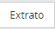”.
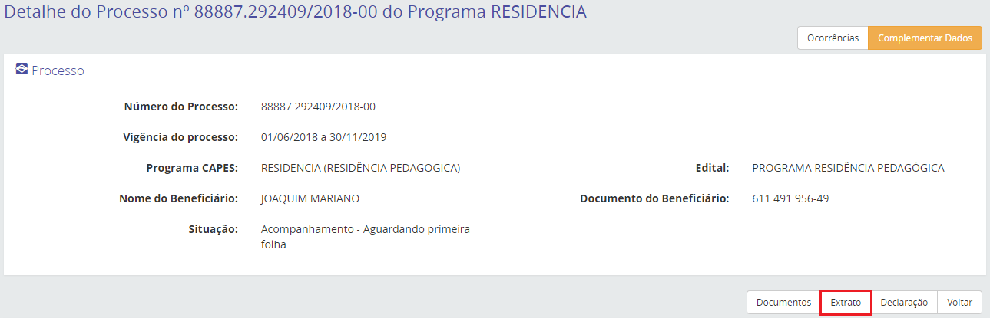

Na tela Extrato do Processo é possível visualizar o extrato dos pagamentos realizados para o bolsista, imprimi-lo e gerar ou visualizar as ocorrências do processo.
Na visualização dos extratos do pagamento do bolsista é possível identificar diferentes situações de pagamentos, são elas:
- Ordenado: foi ordenado e assinado pelo ordenador de despesas da CAPES;
- Em processamento: foi enviado ao sistema Financeiro, mas ainda não foi realizado nenhum procedimento;
- Em trâmite no Financeiro: foi iniciado e ainda está no processo de tramitação no sistema Financeiro;
- Erro no processamento: significa que ocorreu erro na rubrica de pagamento;
- Finalizado: pagamento enviado ao banco. IMPORTANTE: o banco ainda pode rejeitar o pagamento, retornando-o com erro.
- Solicitado novo pagamento: significa que um pagamento que retornou com erro, por exemplo: domicílio bancário inexistente, foi solicitado novamente. O bolsista efetuou a correção e o técnico CAPES solicitou um novo pagamento;
- Tramitado: quando solicitado o novo pagamento, o anterior (retornado com erro) fica na situação de tramitado, que é a confirmação de que o pagamento foi solicitado em uma nova folha;
- Cancelado: pagamento cancelado.

Para imprimir o extrato de pagamentos do processo, deve-se clicar na opção “” e o download do arquivo será realizado de forma automática.
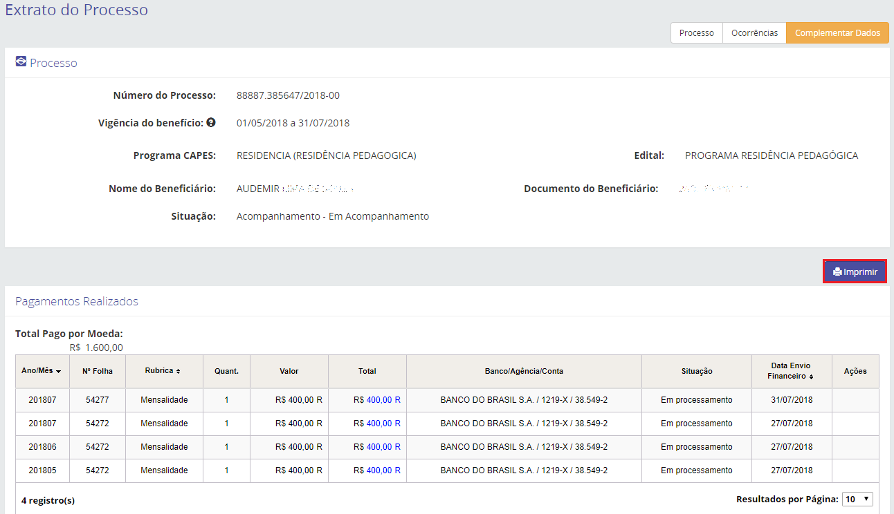

Para visualizar ou gerar novas ocorrências ao processo, deve-se clicar na opção “Ocorrências”, que o sistema o encaminhará para a tela “Ocorrências do Processo”.

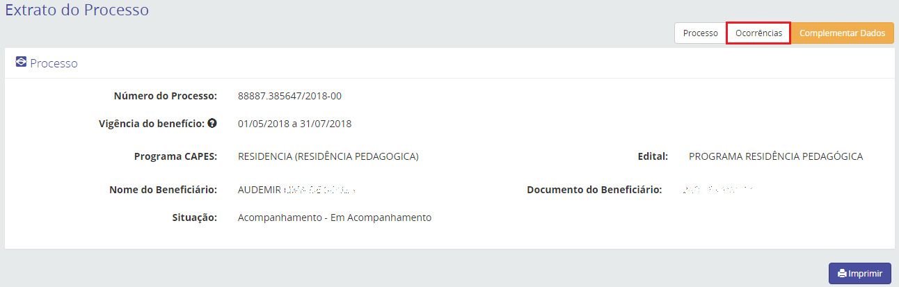

Relatórios

Os relatórios estão disponíveis no menu ”Relatórios”:

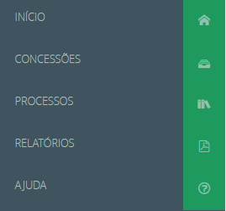

Para gerar um relatório, deve-se selecionar o “Tipo de Relatório” desejado.

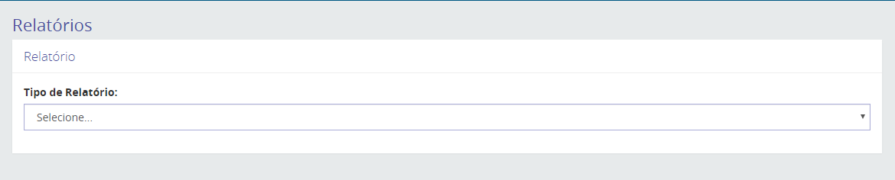

Os relatórios podem ser extraídos com a extensão PDF ou XLS, no campo “Tipo de Saída”. Os tipos de relatórios emitidos pelo sistema são:

- Relatório Analítico de Beneficiários por Concessão/Projeto: Esse tipo de relatório apresenta os dados dos beneficiários da concessão e a quantidade de bolsista por modalidade e subprojeto;
- Relatório de Beneficiários Aguardando Homologação: Relatório de beneficiários que aguardam homologação/aprovação de cadastro pelo coordenador institucional após a inserção das informações iniciais realizado pelos docentes orientadores;
- Relatório de Beneficiários Não Incluídos da Folha de Pagamento: Esse tipo de relatório apresenta os bolsistas que não estão na folha de pagamento por vários motivos de um determinado mês;
- Relatório de Histórico de Pagamentos por Beneficiários: Relatório que apresenta o histórico mensal de pagamento de um determinado bolsista durante a vigência do projeto. Funciona como um extrato do próprio sistema e é possível imprimi-lo para conferência. Os próprios beneficiários têm acesso a esse tipo de relatório em seu perfil de acesso ao SCBA.
- Relatório de Pagamentos Devolvidos pelo Financeiro: Esse relatório apresenta os pagamentos dos beneficiários que foram devolvidos pelo setor financeiro da Capes por problemas nos dados bancários ou no cadastro da conta dos bolsistas;
- Relatório de Pagamentos de Bolsa e Auxílio por Referência: Relatório que demonstra os bolsistas da concessão que entraram na folha de um determinado mês de referência. Por esse relatório, o coordenador consegue observar se todos os beneficiários estão na folha de um determinado período;
- Relatório de Previsão de Distribuição de Cotas: Relatório que apresenta as cotas da concessão que estão utilizadas em um determinado mês da vigência do projeto. Por esse relatório, é possível observar as cotas utilizadas, disponíveis e o saldo da concessão.

